Ақмола облысы мәдениет, архивтер мен құжаттамалар басқармасының «Көкшетау қаласының мемлекеттік архиві»
коммуналдық мемлекеттік мекеме

«Көкшетау» қалалық газетінің материалдары бойынша
қоғамдық маңызды оқиғалардың
2018 жылдық хронографы

Келісілді Көкшетау қаласының мемлекеттік архиві 22 қаңтар 2019 жыл № 2 СК хаттамасымен

Келісілді
Ақмола облысының мәдениет,
архивтермен құжаттамалар
басқармасының
СТӘК хаттамасымен
____________ 2019 жыл №___

Көкшетау қ.

Алғы сөз
Көкшетау қаласының 2018 жылға арналған жылдық хронографы

Көкшетау қаласының тарихы туралы хронографы «Көкшетау қалалық газетінің» материалдары бойынша іріктеп алынған.
Хронографқа келесі оқиғалар енді: Ақмола облысына жұмыс сапарымен келген Қазақстан Республикасы Парламенті Мәжілісінің төрағасы Нұрлан Нығматулиннің, Қазақстан Республикасының Денсаулық сақтау министрі Елжан Біртановтың және Қазақстан Республикасындағы Нидерланды Корольдігінің елшісі Дирк Ян Коптың Ақмола облысына жұмыс сапарлары, «Нұр Отан» партиясы төрағасының бірінші орынбасары Мәулен Әшімбаевтің Көкшетау қаласына арнайы жұмыс сапары.
Ақмола облысының әкімі Мәлік Мырзалин Елбасының жолдауына байланысты баяндама жасады, Көкшетау қаласын геосаяси, аумақтық және инфрақұрылымдық бағытта өркендету, дамытуға қатысты жоба, Көкшетау қаласының әкімі Ермек Маржықпаев тұрғындардың алдында әлеуметтік-экономикалық дамуы мен алдағы міндеттері туралы есебі тыңдалды.
Көкшетаулық «Арлан» Қазақстан чемпионы атанды, мұз үстінде жұптаса сырғанаудан сайыстың өтуі, «Ұлы Жеңіске» 73 жылдығын атап өтті. Білім күні есігін айқара ІТ мектеп-лицей және Сәкен Жүнісов атындағы № 18 мектептің жанына қосалқы ғимарат ашқан, Көкшетау қаласының әкімі Ермек Маржықпаев мемлекеттік-жекеменшік әріптестік аясында қайта жаңғыртылған «Аққу» балабақшасын аралап көрді, Көкшетаудағы Бірлік мөлтек ауданында «Бәйімбет батыр» атындағы көшенің салтанатты ашылу рәсімі, Көкшетаудағы Шоқан Уалиханов атындағы мемлекеттік университетте медициналық факультет ашылды, Көкшетаулықтар жалпыұлттық диктантқа қатысты.Тәуелсіздік мерекесі қарсаңында 90 отбасы баспаналы болды, жаңадан салынған № 19 «Нұрбала» балабақшасы ашылды, Набережная және МПС көшелерінің аралығындағы Қылшақты өзенінің бойында жаңадан салынған көпір, сонымен қатар, А.Мырзахметов атындағы Көкшетау университетінің студенттерге қызмет көрсету орталығы мен Ш.Уәлиханов атындағы Көкшетау мемлекеттік университетінің студенттер саябағы ашылды.
Ақын-сазгер Ақан серінің мүсіні есімімен аталатын Көкшетаудағы колледждің алдына орнатылды. Әнші-композитор, ақын, журналист Кәрім Ілиястегі тұрған үйіне естелік тақта ілініп, ардақты ағаның есімін ұмыттырмауға тағы бір қадам жасалды. Көкшетаудағы қазақтың талантты ақыны Еркеш Ибраһим тұрған үйге ескерткіш-тақта орнатылды.
Көкшетауда «Рухани жаңғыру» бағдарламасы аясында «Туған жер – тұнған тарих» этноауылы ашылуына Қазақстан Республикасы Парламент Мәжілісінің депутаты Майра Айсина қатысты, осы бағдарлама аясында 6 мың жылдық тарихы бар «Ботай» мәдени-тарихи музейінің визит орталығы ашылды.Біржан-Сара» операсы ашық аспан астында қойылып, 400-ге жуық әртіс қатысты, сахналанған операны Елбасы Нұрсұлтан Назарбаев арнайы келіп тамашалады. «Достар» мәдениет сарайында «Рухани жаңғыру» бағдарламасы аясында ашылған жылжымалы көрме ұйымдастырды.
Мәлік Ғабдуллин мұраларының 11 томдық жинағы жарық көрді. Жинаққа ғалым, академиктің бұған дейін жарияланған ғылыми, этнопедагогикалық мақалалары, очерктері, сондай-ақ, Мәлік Ғабдуллин музейі қызметкерлерінің көпжылдық ғылыми-зерттеу еңбектері енгізілген. «Мәлік Ғабдуллин – ұлы дала мақтанышы» атты альбом-кітаптың тұсаукесері өтті.
Көкшетау қаласының 2018 жылға арналған жылдық хронографы Көкшетау қалалық архивінің қызметкерлерімен дайындалды. Барлығы 24 (жиырма төрт) ең маңызды баспа материалдары жарияланды.
Хронографқа келесі ғылыми-анықтамалық аппарат құрастырылды: титул парағы, алғы сөз.

Ведомстволық архивтерді бақылау

бөлімінің архивисті Н. Скакова

04.01.2019

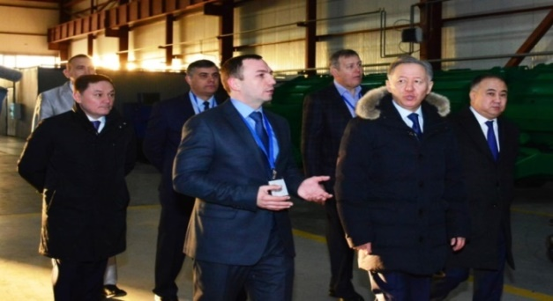
Ақмола облысына жұмыс сапарымен келген Қазақстан Республикасы Парламенті Мәжілісінің төрағасы Нұрлан Нығматулин Көкшетау қаласындағы бірқатар әлеуметтік-өндірістік нысандарда болып, еңбек ұжымдарымен кездесті.
Алдымен «Қазақстан Агро Инновациялық Корпорация» жауапкершілігі шектеулі серіктестігінде болған Мәжіліс төрағасы көпсалалы ауыл шаруашылығы техникасын құрастыру жайымен танысты. Мұнда ауыл шаруашылығы және коммуналдық шаруашылыққа қажетті техника құрастырылады. Сапар барысында Н.Нығматулин «Көкшетау минерал сулары» кәсіпорны жұмысшыларымен кездесті. Көкшетауға сапары жайында Н.Нығматулин: – Ақмола облысында ауыл халқымен және әртүрлі сала мамандарымен кездесіп, көптеген сұрақтарды талқыладық.
Гәкку Асылбекқызы
«Өңір дамуына оң баға берді»
11 қаңтар 2018 жыл, № 2, 4 бет

***

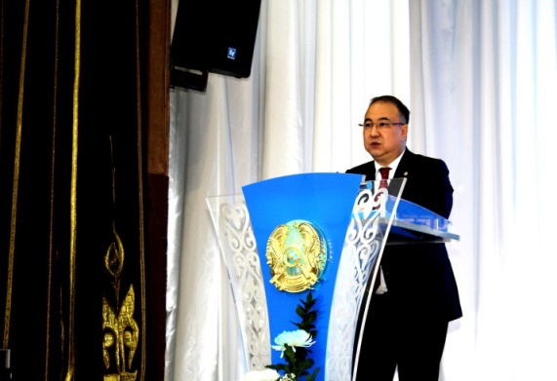
«Көкшетау» мәдениет сарайында Елбасының «Төртінші өнеркәсіптік революция жағдайындағы дамудың жаңа мүмкіндіктері» атты биылғы халыққа арнаған Жолдауын талқылауға арналған облыс активі өтті. Жиынға аудан әкімдері, депутаттық корпус, мекеме, ұйым басшылары, бизнес өкілдері қатысты. Облыс әкімі Мәлік Мырзалин баяндама жасап, Елбасының алға қойған міндеттерін орындау барысында өңірде атқарылып жатқан игі істерге тоқталды. Жарыссөзге шыққандар да әр салаға қатысты өз ойын жеткізді.
Көкшетау қаласында биыл онкологиялық емхананың құрылысы басталады. Ол күніне 150 адамды қабылдауға лайықталмақ. Біздің облыс медициналық құжаттаманы қағазсыз жүргізу пилоттық жобасына енді. Бұл мақсатқа 111 миллион теңге бөлінді. Дәрігерлер жетіспеушілігі өзекті. Соған орай Шоқан Уәлиханов атындағы Көкшетау мемлекеттік университетінде медицина факультетін ашу жоспарланып отыр. Өңірде туризмді дамыту жалғасын тауып, «Смарт сити» концепциясын енгізу жұмыстары қолға алынады. Жалпы халықтың әлеуметтік жағдайы жалақы, зейнетақы мен жәрдемақы, шәкіртақы мөлшерін өсіру арқылы жақсара бермек деп сөзін түйіндеді өңір басшысы.

Гәкку Асылбекқызы
«Дамудың жаңа сатысына қадам»

18 қаңтар 2018 жыл, № 3, 1 бет

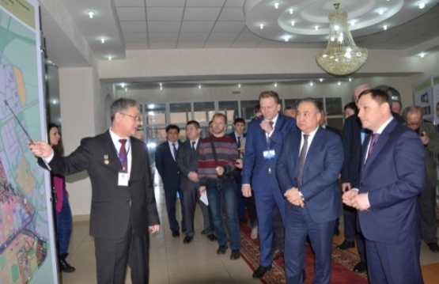
«Достар» мәдениет сарайында ұсынылған 16 жобаның ішінде тұрғын үй-шаруашылық нысандары, жөнделетін жолдар, «Васильковка», «Сарыарқа», «Боровской» мөлтек аудандары, Станционный поселкесі, Қылшақты өзенінің бойы, бірнеше көшелерді абаттандыру мен жаңартудың түбегейлі жобалары, нақты есебі мен мерзімі көрсетілген.
Ең бастысы, Көкшетау қаласы тынымсыз тірлік пен толассыз жұмыстар қызатын қалаға айналады. Бұл шаруалар 2020 жылға дейін жоспарланған. Көрмеге арнайы келген облыс әкімі Мәлік Мырзалинді, қала әкімі Ермек Маржықпаев шаһарды көркейту және дамытуға қатысты макет және түбегейлі жоба түріндегі үлгісімен таныстырды. Басты мақсат, Көкшетау қаласын геосаяси, аумақтық және инфрақұрылымдық бағытта өркендету. Соған орай заманауи тұрғын үйлер, коммерциялық нысандар, сервисті коммуналдық қызмет пен көлік инфрақұрылымын енгізу қарастырылған. Құрылыс жұмыстарының жандануымен су, жылу, электр, кәріз жүйелері де жаңғыртылады. Көрме барысында «Урбостиль», «Қолдау», «Казгражданпроект», «Алуастрой», «Градкомплекс» сияқты астаналық, алматылық және жергілікті жауапкершілігі шектеулі серіктестік жетекшілері мен тұрғын үй-коммуналдық шаруашылық, құрылыс, табиғатты қорғау мен пайдалану басқармалары мен бөлімдерінің жетекшілері баяндама жасады.

Гәкку Асылбекқызы
«Түбегейлі жобалар көрмесі өтті»

25 қаңтар 2018 жыл, № 4, 1 бет
***

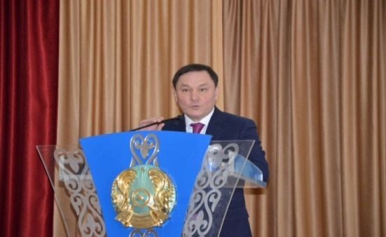
Көкшетау қаласының әкімі Ермек Маржықпаев қаңтар айының 18, 19, 20, 22 жұлдызы Станционный, Красный Яр кенттерінде, қаланың № 6, № 12, № 13, № 14, № 19, № 21 мектептерінде тұрғындармен кездесулер өткізді. Есепті кездесуде жоспарлы жұмыстардың жүйелі орындалуына уәде берді.
Ал, жаңа жылда Көкшетау қаласында жаңа үш көпір салынады. Наурызбай батыр көшесі күрделі жөндеуден өтеді. 17 ойын, 7 спорт алаңы салынады. Қала басшысы өткен жылы 52 көше жолдарына жөндеу жүргізілгенін, облыс орталығындағы 300 көшенің барлығын бір күнде қалыпқа келтіру мүмкін еместігін, барлығы арнайы смета бойынша жүзеге асырылатындығын жеткізді.

Гәкку Асылбекқызы

25 қаңтар 2018 жыл, № 4, 2 бет

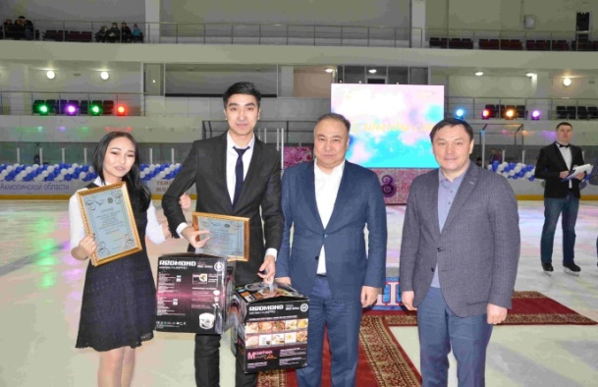
Көкшетау қалалық мәдениет және тілдерді дамыту бөлімі, «Достар» мәдениет сарайы, «Бурабай» спорт сарайы бірігіп «Жұлдызды сәт» атты мұз үстінде жұптаса сырғанаудан сайыс өткізді.
Оған Ақмола облысының әкімі Мәлік Мырзалин мен Көкшетау қаласының әкімі Ермек Маржықпаев қатысып, жеңімпаздарға бағалы сыйлықтар мен дипломдар табыс етті.

Асхат Шәріпбаев
«Мұз айдынында мереке»
8 наурыз 2018 жыл, № 10, 2 бет

***
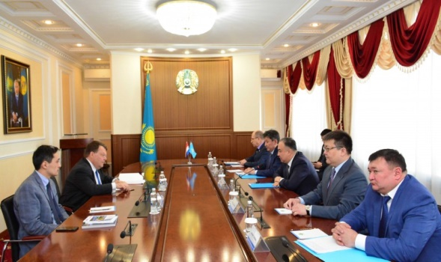
Облыс әкімі Мәлік Мырзалин Көкшетауға жұмыс сапарымен келген Қазақстан Республикасындағы Нидерланды Корольдігінің елшісі Дирк Ян Коп бастаған нидерландық делегацияны қабылдап, мәртебелі меймандармен екі жақты ынтымақтастық және сауда-экономикалық байланыстарды одан әрі дамыту мүмкіндіктерін қарастырды.
Өз кезегінде Дирк Ян Коп мырза да өздерін жылы қарсы алған аймақ басшысына алғысын білдіріп, екіжақты әріптестік қатынасты дамытуға әзір екендігін жеткізді.

Әсем Жүніс
«Тараптар келісімге қол қойылды»
29 наурыз 2018 жыл, № 13, 1 бет

***

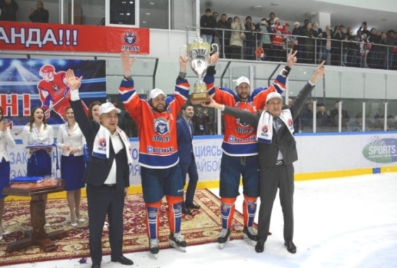
Күні кеше ғана «Бурабай» спорт сарайында тартысты жекпе-жек өтті. Көкшетаулық «Арлан» хоккей клубы 2017-2018 жылғы Қазақстан чемпионатының алтын жүлдесі үшін астаналық «Номадпен» ашық айқасқа шықты.
Жанкүйерлердің жүйкесін жұқартып, соңғы секундтарға дейін мұз айдынында тараптар жеңісті қолдан бермеудің нағыз үлгісін көрсетті.

Гәкку Бәйішева
Көкшетаулық «Арлан» Қазақстан чемпионы атанды!
19 сәуір 2018 жыл , № 16, 1 бет.

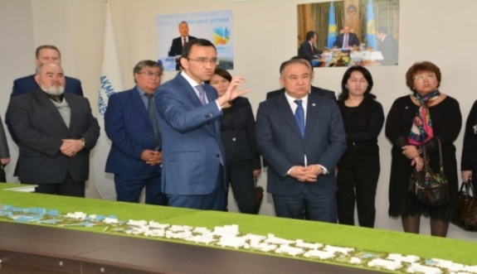
Ақмола облысына арнайы сапармен келген «Нұр Отан» партиясы төрағасының бірінші орынбасары Мәулен Әшімбаев облыс орталығындағы бірқатар білім ордаларында болып, бизнес қауымдастық өкілдерімен партиялық жобалар жайын талқылады.
Мәулен Әшімбаев алдымен М. Ғабдуллин атындағы № 3 мектеп-гимназиясына ат басын бұрды. Мұнда партияның балаларға бағдарламалау негіздерін оқытатын тегін ІТ-сыныптар ашу жобасы бойынша арнайы сынып жұмыс істейді. Сол арқылы оқушылар «Pascal», «Java», «PhP», «Delph» сияқты бағдарламалау тілдері мен робот техникасы жайында тереңдетілген білім алуға мүмкіндік алып отыр.

Гәкку Бәйішева
«Әлемдік өркениетке ілесу- заман талабы»
17 мамыр 2018 жыл, № 20, 1 бет.

***

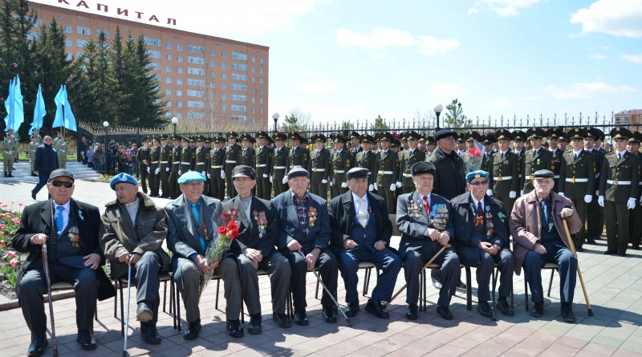
Төрт жыл, 1400 күн мен 1400 түнге созылған екінші дүниежүзілік соғыста 27 миллионнан астам адам ажал құшты. Бұл дегеніңіз, әр күн сайын 14 мың, әр сағат сайын 700, ал әр минут сайын он адамның өмірі қиылды деген сөз.
Миллиондаған адамның қыршын өмірімен, тыл еңбеккерлерінің зейнетімен келген төрт жылдық үміттің жеңіске жеткен күні Көкшетауда биыл да салтанатпен аталып өтті.
Облыс әкімі Мәлік Мырзалин мен қала әкімі Ермек Маржықпаев бастаған жұртшылық соғыста қайтыс болған жауынгерлердің рухына тағзым етіп, Мәлік Ғабдуллин мен Талғат Бигелдинов ескерткіштеріне, Даңқ аллеясындағы Мәңгілік алауға гүл шоқтарын қойды. 1942 жылы майданда қаза тапқан көкшетаулық жауынгер Әбілқасым Жаманбаевтың жетпіс алты жылдан соң Жеңіс мерекесі қарсаңында табылған медалі және есімі жазылған медальонын құрметті күзет жұртшылықтың алдына алып шықты. Сол күні жауынгердің сүйегі Көкшетаудағы мұсылмандар зиратына жерленді.

Әсем Жүніс
«Ұлы ерлік- ұрпаққа үлгі»
17 мамыр 2018 жыл , № 20, 2 бет

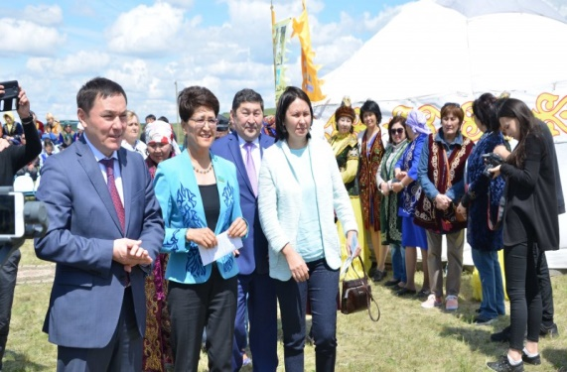
Көкшетауда «Рухани жаңғыру» бағдарламасы аясында «Туған жер – тұнған тарих» этноауылы ашылды.
Іс-шараны тамашалауға Көкшетау қаласының әкімі Ермек Маржықпаев, Қазақстан Республикасы Парламент Мәжілісінің депутаты Майра Айсина, Көкшетау қалалық мәслихатының хатшысы Еркін Исімбаев қатысты. Қалалық білім бөлімі, «Әулет» орталығы, мектептердің бастамасымен ашылған этноауылда 12 ақ шаңқан киіз үй тігіліп, ұлттық мәдениетіміздің озық үлгілері таныстырылды.

Әсем Құлжанова
«Ұлттық өнерді ұлықтаған этноауыл»
14 маусым 2018 жыл, № 24, 2 бет

***
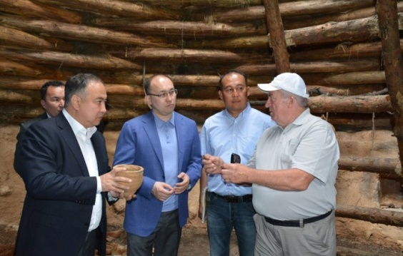
Бурабай демалыс аймағында «Рухани жаңғыру» бағдарламасы аясында «Ботай» мәдени-тарихи музейінің визит орталығы ашылды.
Жекебатыр тауының баурайындағы Ақылбай орман шаруашылығы аумағында салынған визит орталықты ашу рәсіміне ҚР Ақпарат және коммуникациялар министрі Дәурен Абаев, Ақмола облысының әкімі Мәлік Мырзалин, «EQUUS» көркем кинотрилогиясының продюсері Нұрбол Баймұханов, жоба авторларының бірі, тарих ғылымдарының докторы, археолог, Ботай мəдениетін ашқан ғалым Виктор Зайберт қатысты.

Әсем Жүніс

«6 мың жылдық тарихы бар кешен»
12 шілде 2018 жыл, № 28, 1 бет
***

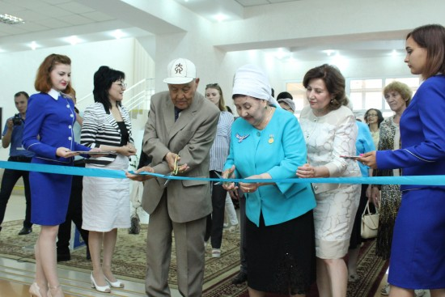
«Достар» мәдениет сарайында «Рухани жаңғыру» бағдарламасы аясында ашылған жылжымалы көрме осылай аталады.
Онда облыстың әр аймағының даму тарихы жайлы суреттер, сарғайған газет материалдары, фотолар сыр шертеді. Бұл деректерді облыстық архив ұсынып отыр.
Жылымдының Інжуі

«Өлке тарихы-ел тарихы»
19 шілде 2018 жыл, № 29, 2 бет.

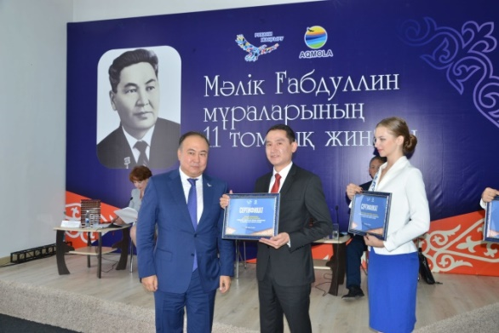
Мәлік Ғабдуллин мұраларының 11 томдық жинағы жарық көрді. Жинаққа ғалым, академиктің бұған дейін жарияланған ғылыми, этнопедагогикалық мақалалары, очерктері, сондай-ақ, Мәлік Ғабдуллин музейі қызметкерлерінің көпжылдық ғылыми-зерттеу еңбектері енгізілген.
11 томдық жинақтың тұсаукесер рәсімі Мағжан Жұмабаев атындағы облыстық ғылыми-әмбебап кітапханасында өтті.

Әсем Жүніс

«Еңбегі елге ұсынылды»
23 тамыз 2018 жыл, № 34, 3 бет

***

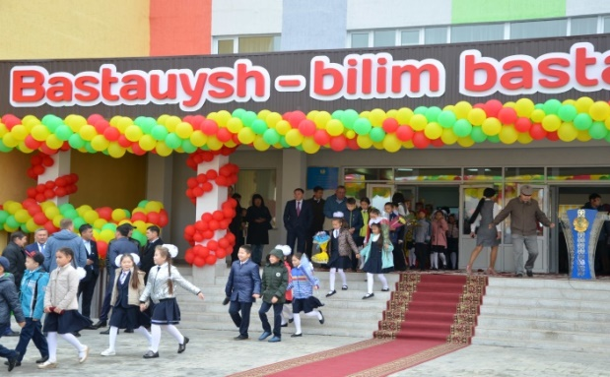
Білім күні есігін айқара ашқан ІТ мектеп-лицей «Сарыарқа» мөлтек ауданында орналасқан.
Жаңа мектептің ашылу салтанатына қатысқан аймақ басшысы Мəлік Мырзалин және қала әкімі Ермек Маржықпаев оқушылар мен ұстаздарды осынау қуаныштарымен құттықтады.
IT мектеп-лицейдің құрылысына ел қазынасынан 1,5 млрд теңгеге жуық қаражат бөлініпті. Білім ошағы 900 балаға лайықтап салынған.Аумағы 4 гектар жерді алып жатыр. Ғимараты бес бөліктен тұрады. Жанында алып стадионы да бар.

«Көкшетауда тұңғыш ІТ мектеп-лицей ашылды»

06 қыркүйек 2018 жыл, № 36, 1 бет

***

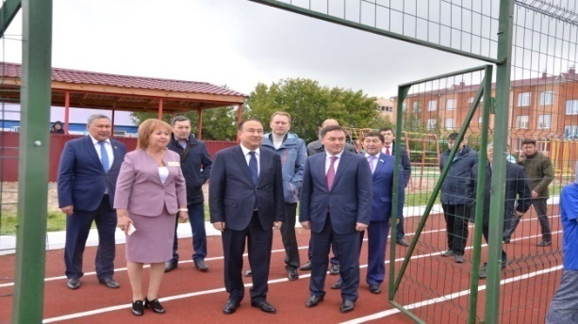
Білім күні қарсаңында Сәкен Жүнісов атындағы № 18 мектептің жанына қосалқы ғимарат пайдалануға берілді.
Заман талабымен тұрғызылған қосалқы ғимараттың жабдықталуы ұстаздардың да, оқушылардың да көңілінен шықты. Бастауыш сыныптарға арналған бөлмелерінде қажеттінің бәрі бар. Ауладағы футбол, баскетбол алаңдары және жүгіру жолы көз қуантады. Білім күнімен ұстаздар қауымын және оқушыларды құттықтай келген облыс әкімі Мәлік Мырзалин мен қала әкімі Ермек Маржықпаев мектептің ішін аралап көріп, спорт алаңында жүрген балалармен сөйлесті.
Білім күнінде облыс және қала басшылары жаңарған мектеп ғимаратын аралап көрді.
Гәкку Асылбекқызы
«Қосылқы ғимарат – қолайлы»

06 қыркүйек 2018 жыл, № 36, 1 бет

.

***

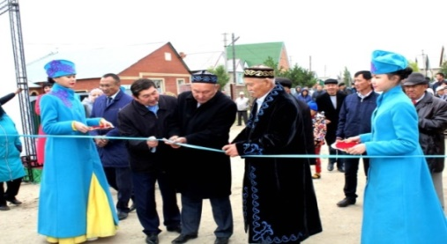
Көкшетаудағы Бірлік мөлтек ауданында «Бәйімбет батыр» атындағы көшенің салтанатты ашылу рәсімі өтті.
Іс-шара «Рухани жаңғыру» республикалық бағдарламасының «Туған жер» кіші бағдарламасын жүзеге асыру мақсатын көздеді.
Бәйімбет батыр – қазақтың жоңғар шапқыншылығына қарсы азаттық күресінде елінің панасы болған, есімі алты алашқа жайылған тұлға, талай шайқаста қазақ қолын басқарған әскери қолбасшы. Шыққан тегі – Орта жүздің Күрсары Керей руынан, мекендеген жері – Көкшетау өңірі.

Әсем Ұланқызы

«Көшеге – Бәйімбет батыр есімі»

13 қыркүйек 2018 жыл, № 37, 2 бет

***

Көкшетаудағы Шоқан Уалиханов атындағы мемлекеттік университетте медициналық факультет ашылды.
Биыл жаңа бөлімге 172 студент қабылданыпты. Олар 5 жыл білім алып, медицина бакалавр мамандығын меңгереді. Будан соң тағы екі жыл интернатура оқулары керек. Сабақ үш тілде жүргізіледі, қазақ, орыс жәңе ағылшын тілдерінде.

«Медицина факультеті мамандар тапшылығын жояды»

13 қыркүйек 2018 жыл, № 37, 4 бет

***

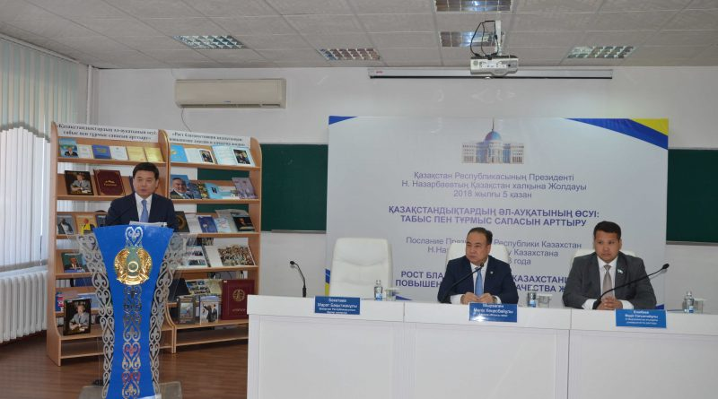
Елбасы Жолдауындағы қойылған міндеттер мен негізгі басымдықтарды түсіндіру мақсатында ҚР Әділет министрі Марат Бекетаев Көкшетауда болды.
Өңірдегі жұмыс сапары А.Мырзахметов атындағы Көкшетау университетінен басталды. Заң факультетінің оқытушылары және студенттерімен кездесу барысында Елбасы Жолдауы аясындағы әлеуметтік және жастар саясаты мәселелері талқыланды. – Жолдауда Елбасымыз 2019 жылды «Жастар жылы» деп атауды және жан-жақты әлеуметтік қолдауды ұсынды. Бұл бастама қазақстандық әрбір жастың көңіліне қуаныш ұялатты.
Кездесу соңында қатысушылар министрге өздерін толғандырған сауалдарын қойып, ұсыныс-пікірлерін жеткізді.

«Білім-басты бағыт»
18 қазан 2018 жыл, № 42, 1 бет

***

Алаштың асып туған ақтаңгері Ақан серінің мүсіні Сарыарқаны әдемі әнімен тербеген ақын-сазгердің есімімен аталатын Көкшетаудағы колледждің алдына орнатылды.
Мүсіннің авторы «Шабыт» фестивалінің лауреаты, көкшетаулық қолөнер шебері Ринат Әбенов. Салтанатты ашылу рәсімінде колледж студенттері Ақан серінің шығармашылық жолы туралы театрландырылған көрініс ұсынды. Шашу шашылды. Қала әкімінің орынбасары Алтынай Әміренова құттықтау сөзін арнады. Жазушы Төлеген Қажыбай Ақан бабаға жасалған үлкен құрмет осы деді. Әнші Қажыбай Жахин «Маңмаңгерді» әуелетті.

Гәкку Бәйішева
«Ақан серінің мүсіні ашылды»
18 қазан 2018 жыл, № 42, 4 бет

***

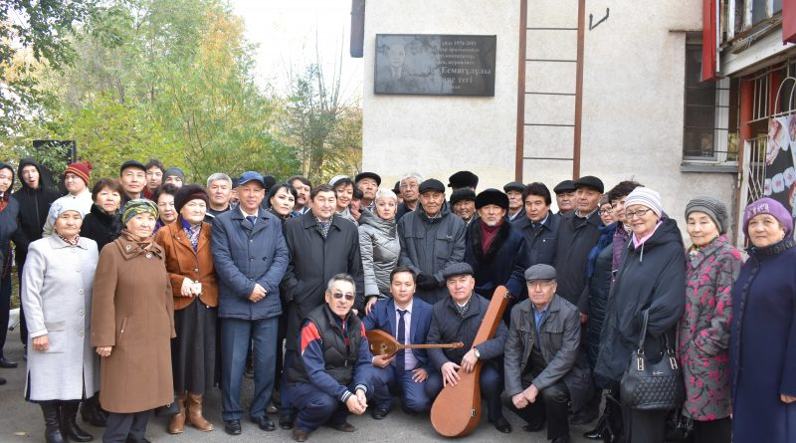
Әннің әлдиі мен күйдің құндақ бесігінде тербеліп өскен әнші-композитор, қаламгер Кәрім аға Ілиястегінің жүрегі де ән салып тұрғандай көрінетін.
Жүзінен нұр тамып, амандасқан жанның бәрінің арқасынан қағып, мейірлене хал-жағдай сұрасып жүретін жақсы аға қазір арамызда жоқ. Көзі тірі болса, биыл 90 жасқа толады екен. Көкшесін сүйіп өткен жанның туған жерін әнге қосып, қайда жүрсе де айтып жүретін әдеті еді. Міне, сол сүйікті Көкшетауында, өзінің тұрған үйіне естелік тақта ілініп, ардақты ағаның есімін ұмыттырмауға тағы бір қадам жасалды.

«Естелік тақта-есімін ұмыттырмайды»
18 қазан 2018 жыл, № 42, 4 бет

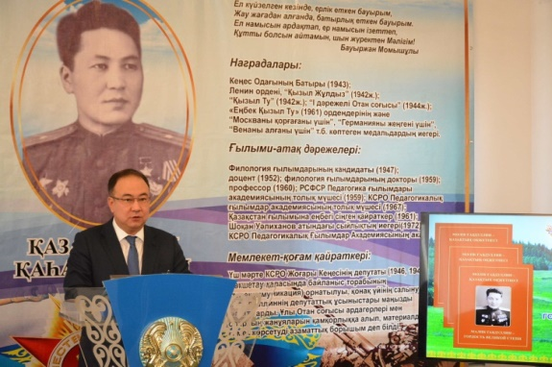
Көкшетаудағы Мәлік Ғабдуллин музейінде Кеңестер Одағының Батыры, академик, педагог, жазушы, қоғам қайраткері Мәлік Ғабдуллиннің өмірі мен шығармашылығына, қоғамдық қызметіне арналған «Мәлік Ғабдуллин – ұлы дала мақтанышы» атты альбом-кітаптың тұсаукесері өтті.
Бұған дейін жерлес ғалымның этнопедагогика және әдеби мұрасын насихаттаған 11 томдық жинағы жарық көрген болатын. Тұсаукесер рәсімге облыс әкімі Мәлік Мырзалин қатысып, альбом-кітапты музейге тарту етті.

«Ғалым мұрасы насихатталуда»
15 қараша 2018 жыл, № 46, 1 бет

***

Бүкіл еліміз бойынша 14 қарашада, сағат 11.00-де латын графи-касындағы әліпбиден жалпыхалықтық диктант жазылды. Бұған дейін өткізілген баспасөз мәслихатында облыстық тілдерді дамыту басқармасының басшысы Марал Жақыпова бұл шараға шамамен 80 мыңнан астам ақмолалық қатысады деген болатын.

«Көкшетаулықтар жалпыұлттық диктантқа қатысты»
15 қараша 2018 жыл , № 46, 1 бет

***

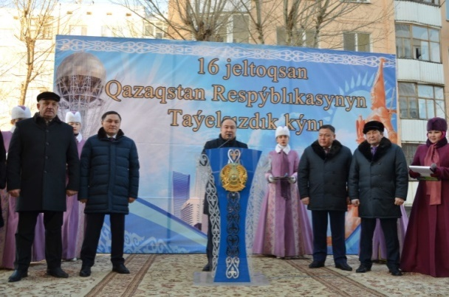
Тәуелсіздік мерекесі қарсаңында облыс әкімі Мәлік Мырзалин Көкшетау қаласында салынған 90 пәтерлі жаңа тұрғын үйден баспаналы болған бір топ көкшетаулықтарға жаңа пәтерлердің кілтін тапсыру рәсіміне қатысып, шаңырақ иелерін қуаныштарымен құттықтады. Сондай-ақ, облыс орталығында жаңадан салынған бірқатар әлеуметтік-өндірістік нысандарды аралап көрді.
Облыс әкімі М.Мырзалин жаңадан салынған № 19 «Нұрбала» балабақшасында болып, құрылыс жұмыстарының нәтижесіне көңіл бөлді. Мектепке дейінгі білім беру мекемесі алдағы қаңтар айынан бүлдіршіндерді қабылдай бастайды. Мекеме меңгерушісі Алданыш Айжарықова 280 орынға арналған балабақшада 3-тен 6-жас аралығындағы балалар жеті мемлекеттік тілдегі топ, 5 орыс тілді топқа бөлініп тәлім-тәрбие алатынын айтты.
Набережная және МПС көшелерінің аралығындағы Қылшақты өзенінің бойында жаңадан салынған көпірде облыс әкімі жергілікті тұрғындармен кездесті.
Бұдан әрі облыс әкімі Көкшетаудың іргесіндегі Станционный кентінде биылғы жылы күрделі жөндеу жұмыстары жүргізілген «Астананың он жылдығы» саябағы және «АгроKZ» серіктестігінің жылдық қуаты 18 мың тонна астық қабылдайтын элеваторды аралап көрді. Саябаққа 40 миллион теңге күрделі жөндеу жұмыстары жүргізілген. Бұрындары кент көркінің шырайы мен шырқын бұзып тұратын саябақ осы күні тұрғындардың бос уақыттарында серуендейтін сүйікті орнына айналып отыр. Сонымен қатар, А.Мырзахметов атындағы Көкшетау университетінің студенттерге қызмет көрсету орталығы мен Ш.Уәлиханов атындағы Көкшетау мемлекеттік университетінің студенттер саябағында болған облыс басшысы мұндағы атқарылған жұмыстардың да нәтижесіне қанықты.

Гәкку Асылбекқызы
«Тәуелсіздік тартуы: 90 отбасы баспаналы болды»
20 желтоқсан 2018 жыл , № 51, 2 бет

***

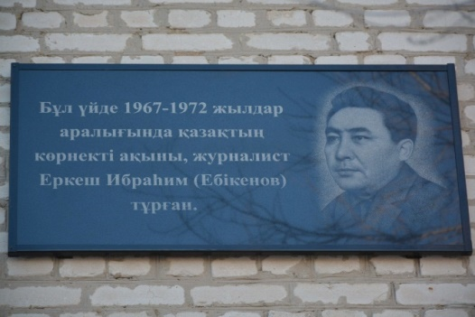
Көкшетаудағы қазақтың талантты ақыны Еркеш Ибраһим тұрған Ш.Құдайбердіұлы көшесі, 30 үйге ескерткіш-тақта орнатылды.
Ескерткіш лентасын Көкшетау қаласының құрметті азаматы, белгілі жазушы Төлеген Қажыбай, ардагер журналист Рүстем Бермағамбетов, Көкшетау қалалық ішкі саясат бөлімінің басшысы Досбол Сағындықовтар қиды. Ақан сері атындағы мәдениет колледжінде ақынды еске алу кеші өтіп, ақын рухына құран бағышталды. Шараға көкшелік ақын-жазушылар, зиялы қауым өкілдері қатысты.
Асхат Шәріпбаев
«Есімі ұмытылмас Еркеш ақын»
27 желтоқсан 2018 жыл , № 52, 5 бет

